Стаљин о истроији друштвеног развоја
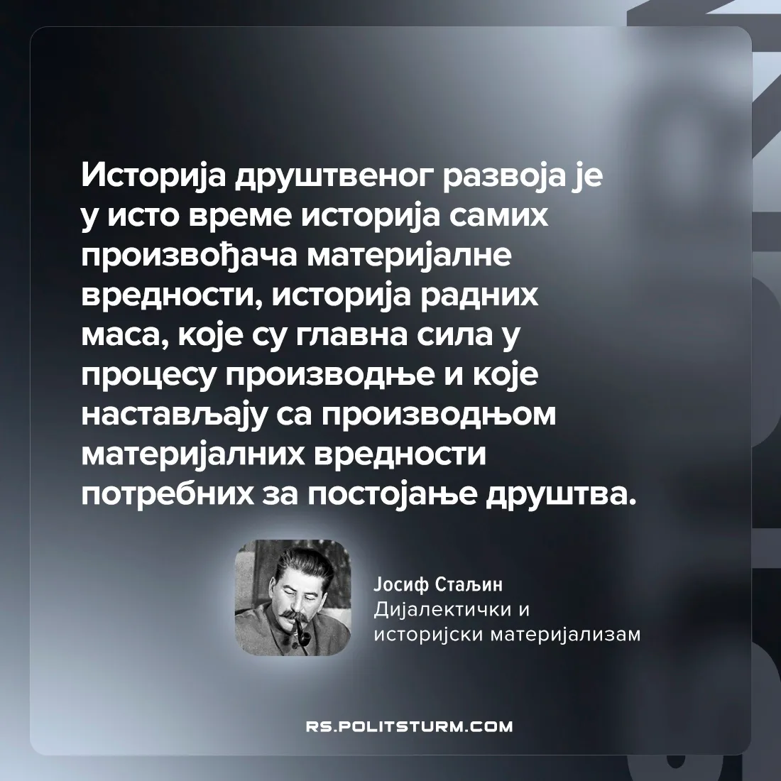

Оригинални чланак
2026-01-29

Историја друштвеног развоја је у исто време историја самих произвођача материјалне вредности, историја радних маса, које су главна сила у процесу производње и које настављају са производњом материјалних вредности потребних за постојање друштва.
Јосиф Стаљин
„Дијалектички и историјски материјализам“

Оригинални чланак

